Как-то раз повстречала лиса на опушке серую куропатку и спрашивает:
– Скажи, голубушка, как это ты умудряешься днем спать?
– Как? Да очень просто. Спрячу голову под крылышко и сплю спокойно. Вот погляди!
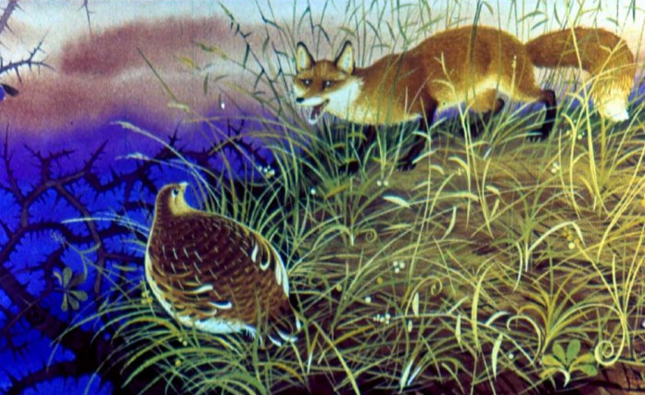
И, чтобы лучше лиса ее поняла, спрятала она под крылышко голову. Разгорелись тут у лисы глаза. Метнулась она к куропатке, ухватила ее за крыло и помчалась прочь.
Бежит мимо реки, увидали ее прачки и давай кричать:
– Глядите-ка! Глядите! Вон тащит лиса в зубах куропатку!
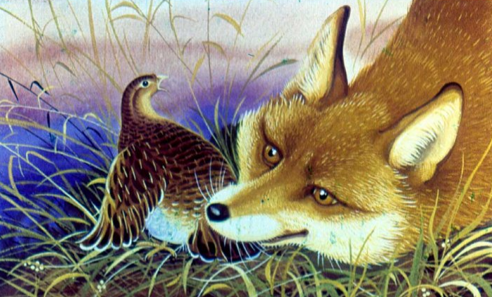
Услыхала куропатка женские крики и говорит лисе потихоньку:
– Ну и нахальный народ здесь! И не стыдно им в чужие дела нос совать?
«А ведь верно, – подумала лиса. – Какое им дело?» – и разжала на миг зубы, чтобы хорошенько отчитать прачек. Но не успела она слово вымолвить, как куропатка вырвалась от нее и на ветку дуба вспорхнула.
Взглянула лиса на куропатку и процедила сквозь зубы – Эх! Никогда не надо болтать попусту! А куропатка, усмехнувшись, ей и вторит:
– Да! И спать ложиться не вовремя тоже не след.
